Module_Stepmotor

- 简述
基于Keil开发环境，满足使用普通IO用作基于ULN2003驱动步进电机类型电路软件开发模块。
软件开发模块作用是方便每一位软件工程师能快速应用该使用4个普通IO驱动步进电机需求，无需软件工程师重复编写显示底层，只要按自身功能需求在软件模块注释提示下即可轻松应对普通IO驱动四相八拍步进电机的编写和调试。提高软件工程师的工作效率减少软件开发周期。

- 文件夹文件存放
1.1 该模块文件夹内有5个文件组成，如下图所示
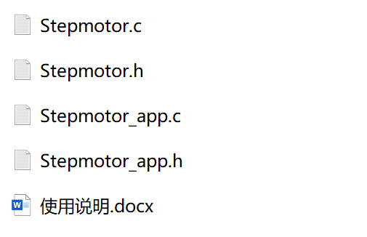
1.2 各文件作用分工，如下表格所示
Module_Stepmotor  用作普通IO驱动四相八拍步进电机模块 | Stepmotor | C | 底层驱动程序
Module_Stepmotor  用作普通IO驱动四相八拍步进电机模块 | Stepmotor | H | 底层驱动配置头文件/宏定义
Module_Stepmotor  用作普通IO驱动四相八拍步进电机模块 | Stepmotor_app | C | 底层应用程序
Module_Stepmotor  用作普通IO驱动四相八拍步进电机模块 | Stepmotor_app | H | 底层应用配置头文件/宏定义
Module_Stepmotor  用作普通IO驱动四相八拍步进电机模块 | 使用说明 | Docx | 使用前先阅读使用方法

- 文件夹和文件存放和使用方法
2.1文件夹存放要求
2.1.1 从文件存放路径上添加文件夹，路径：..\ Project_CMS80FX51X_最小系统\code

说明：找到对应单片机的最小系统文件夹，进入code文件夹内
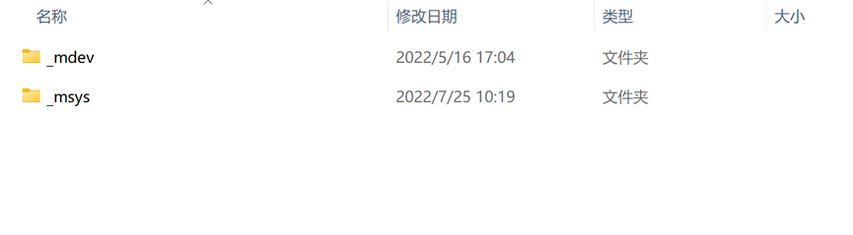
    - 在上图所示空白处添加新的文件夹，命名为“Module”，如下图所示
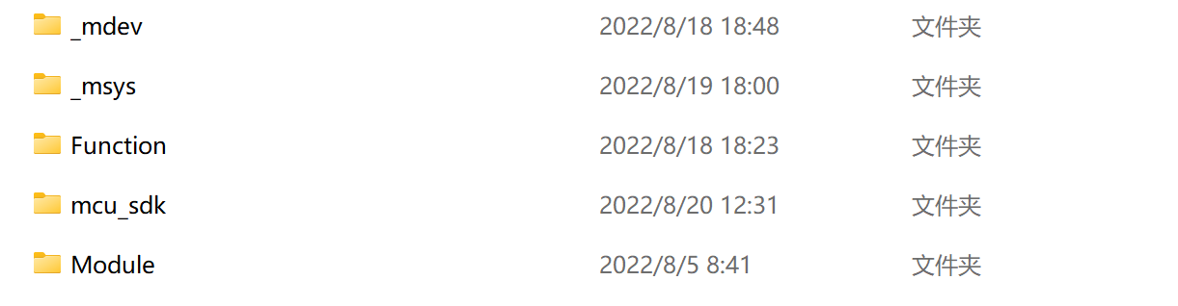
    - 把模块Module_Stepmotor在Module文件夹下
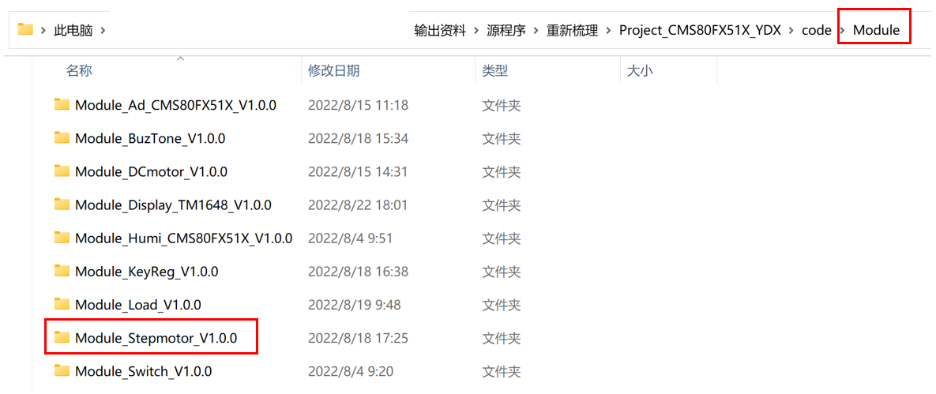
说明：特别把“模块”程序都放在Module文件夹内统一管理，底层程序改动不大。

  - Keil项目存放要求
2.2.1 如下图所示，在最小系统的基础上，右键增加一个组，命名为“Module”
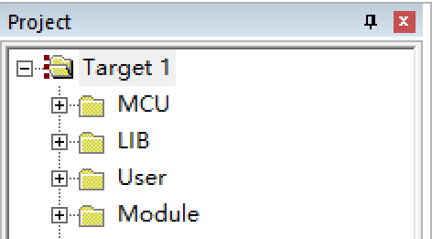
    - 如下图所示，在Keil开发环境Module文件夹中把“模块”所有的C文件添加进去
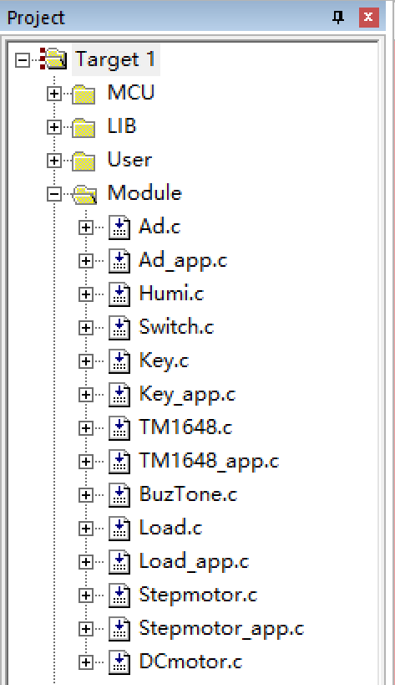

    - 把“模块”头文件路径添加步骤：
1.在Target右键，点击option for target Target1;
2.选择C51, 点击Include Paths栏按键；
3.点击New按键，再点击路径按键
4.选择“模块”所在路径，并添加确认
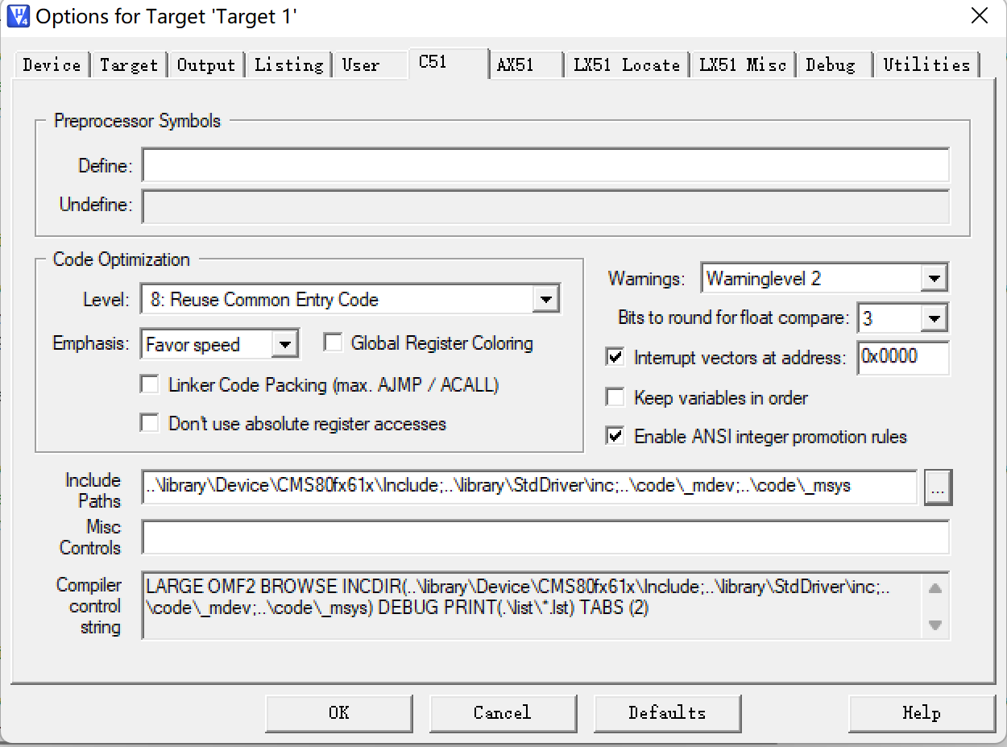
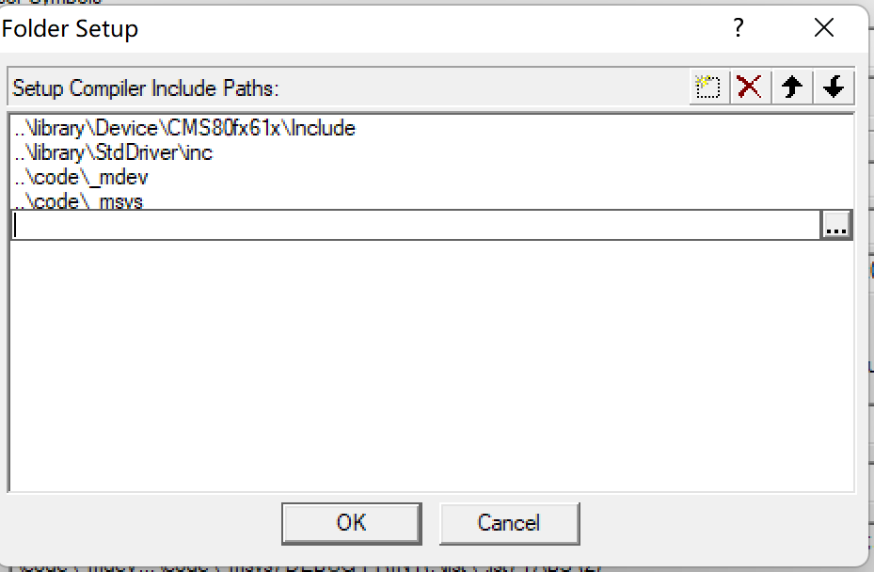
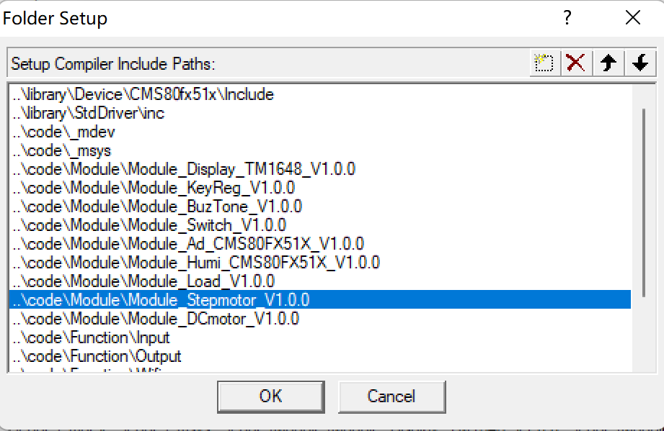

    - 添加头文件引用声明
在头文件main.h，增加语句#include “Stepmotor.h”，如下图所示：
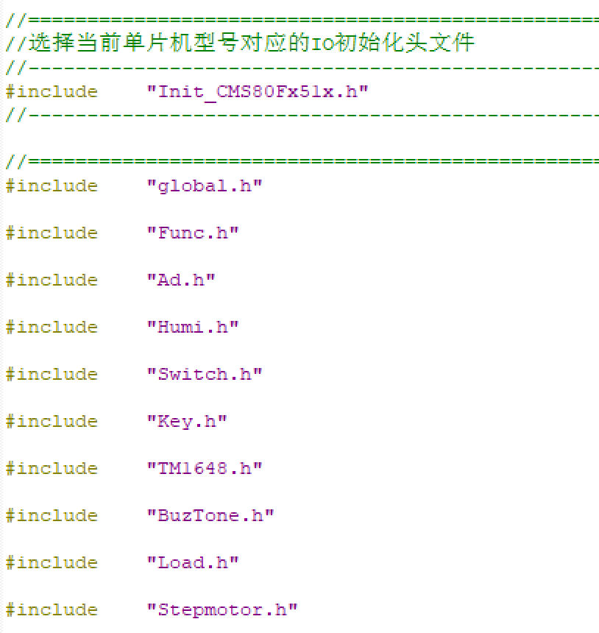

2.3最小系统如何调用“模块”里的函数介绍
2.3.1 Stepmotor.c的初始化函数Module_Init_Stepmotor ();请放在最小系统的初始化位置：Func.c文件的Init_MCU_Gpio函数内，如下图所示：
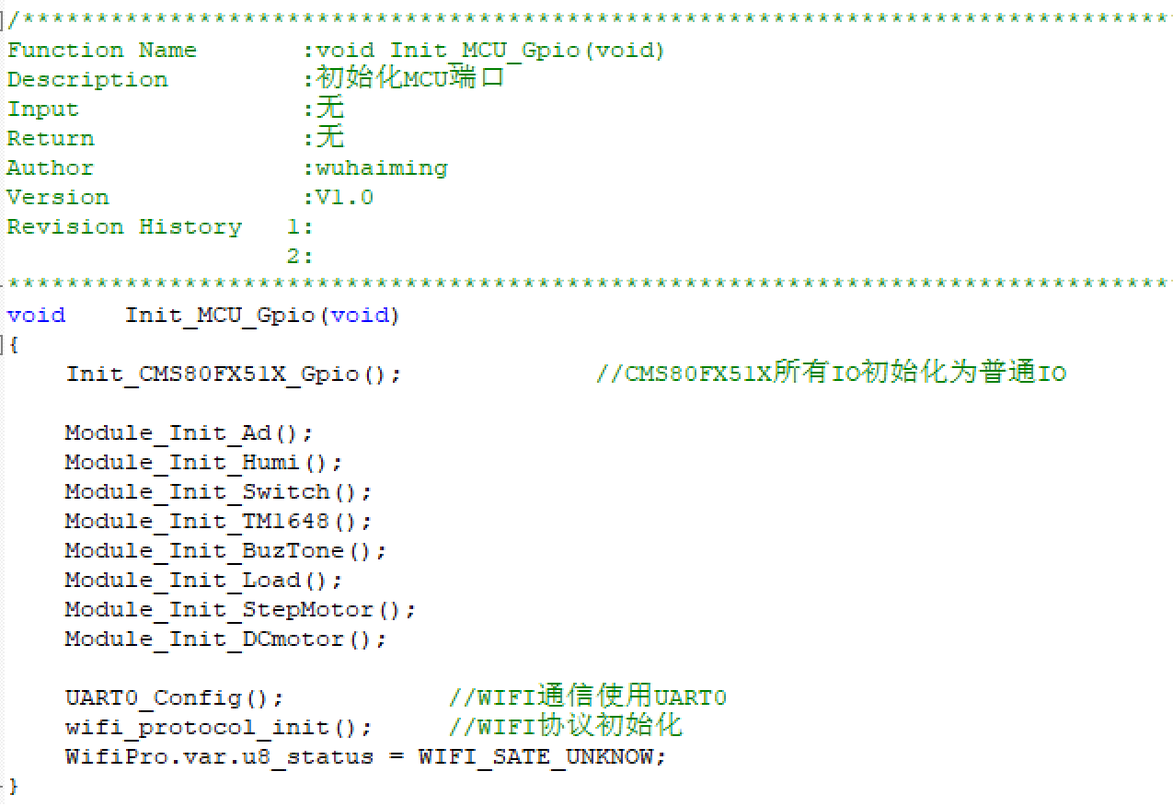
2.3.2 Stepmotor.c的步进电机逻辑处理函数Log_StepMotor();请放在最小系统的2ms运行一次的事件内；如下图所示：
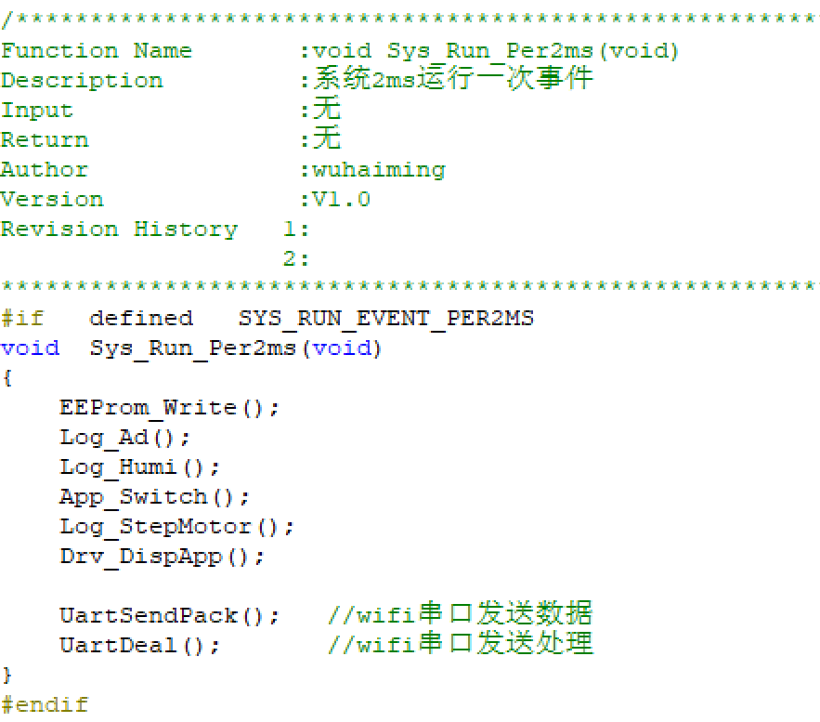
说明：放在2ms运行事件内目的是适用步进电机驱动扫风速度快慢可调

2.3.3 Stepmotor_app.c的系统功能控制摆风函数App_StepMotor_Run();请放在最小系统的100ms运行一次的事件内；如下图所示：
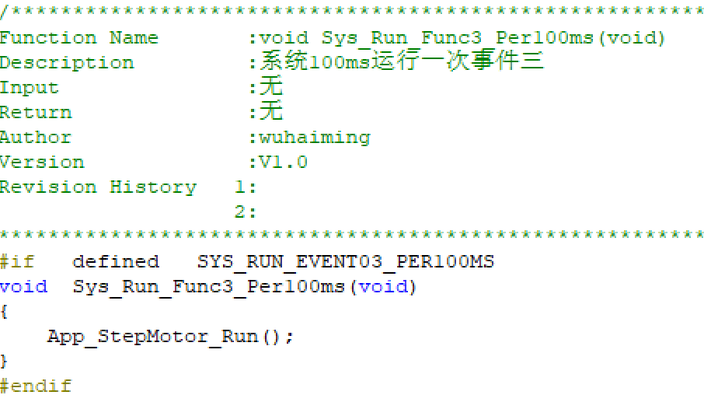

2.3.4 Stepmotor_app.c的步进电机速度选择函数U8 Case_StepMotor_StepTime ()，可以调整不同情景下步进电机工作快慢，输出0代表速度快，输出1代表速度慢，如下图所示：
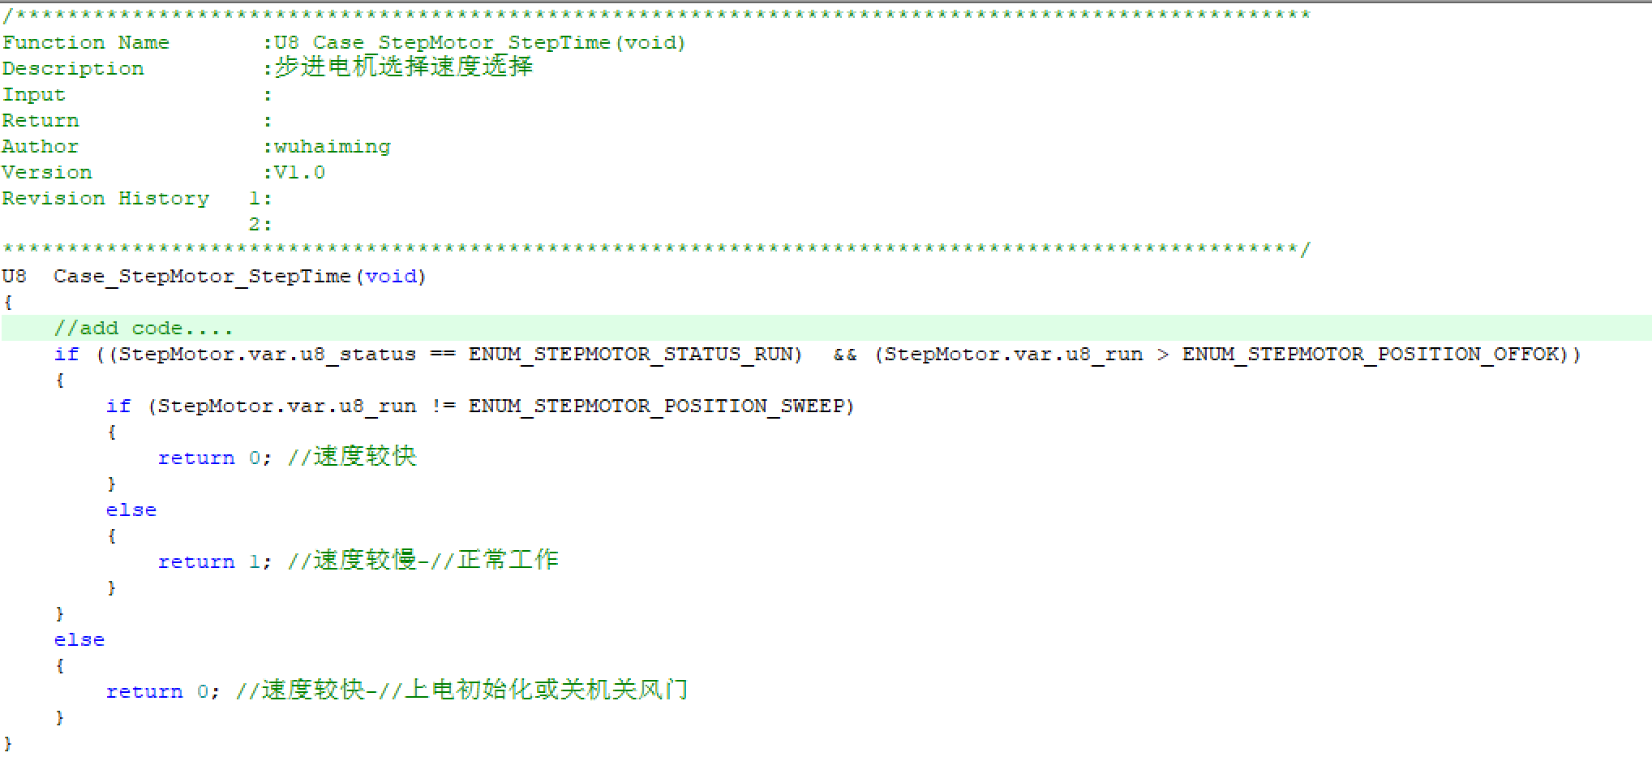

2.3.5 Stepmotor_app.c的步进电机停止选择条件函数U8 Case_StepMotor_Pause(), 可以调整不同情景下步进电机是否停止摆动，输出0代表不停止摆动，输出1代表停止摆动，如下图所示：
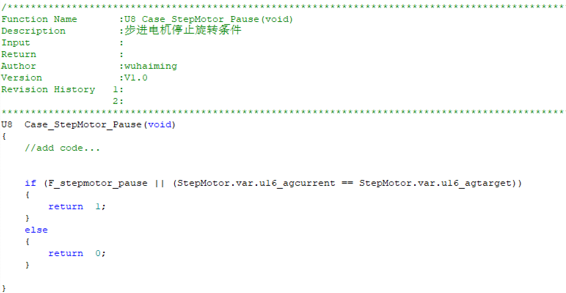

  - 如何配置Stepmotor.h
四相八拍步进电机一般接口是5条信号线，分别是12V，A,B,C,D；A,B,C,D分别使用不同4个IO端口进行控制；

2.4.1 配置蓝色线，A, 如下图所示，P22控制A端；
2.4.2 配置蓝色线，B, 如下图所示，P21控制B端；
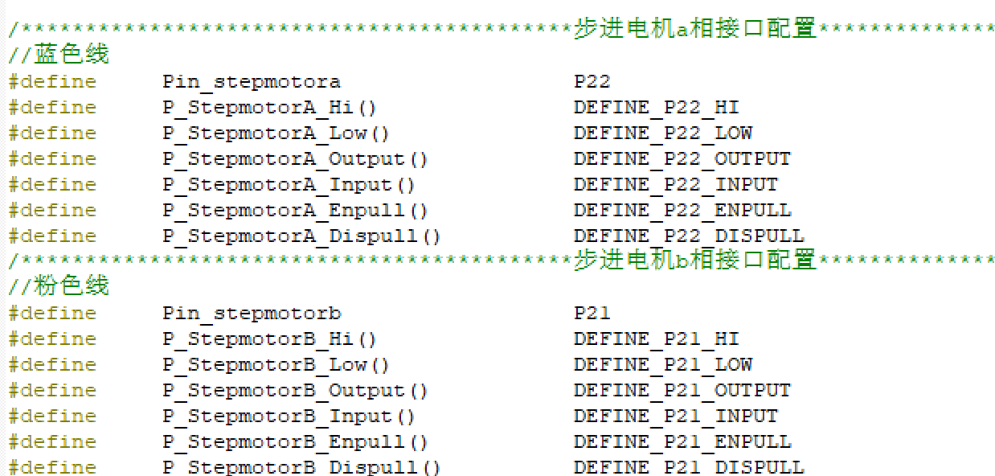
2.4.3 配置蓝色线，C, 如下图所示，P51控制C端；
2.4.4 配置蓝色线，D, 如下图所示，P52控制D端；
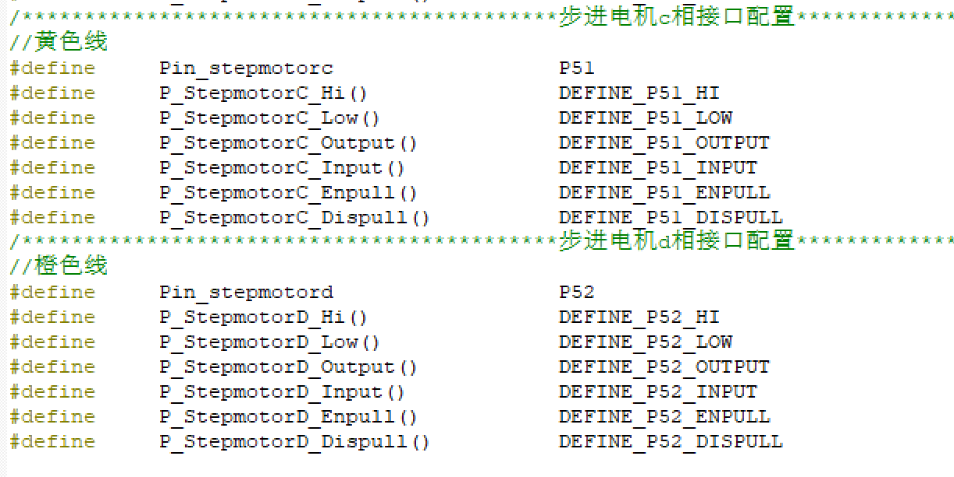
  - 如何配置Stepmotor_app.h
2.5.1 四相八拍步进电机一般都是行走64步它的行走夹角为5.625°
2.5.2 C_STEPMOTOR_ANGLE_SELCHK, 是自检时使用的，给定一个自检角度；
2.5.3 C_STEPMOTOR_ANGLE_FORCE，关闭风门时会继续行走一个角度确保风门关紧；
2.5.4 C_STEPMOTOR_ANGLE_MIN，给定一个摆风最小角度；
2.5.5 C_STEPMOTOR_ANGLE_MAX, 给定一个摆风最大角度，也是开机最大角度；
扫风角度就是在C_STEPMOTOR_ANGLE_MIN与C_STEPMOTOR_ANGLE_MAX之间；
在括号内填写相应角度值。
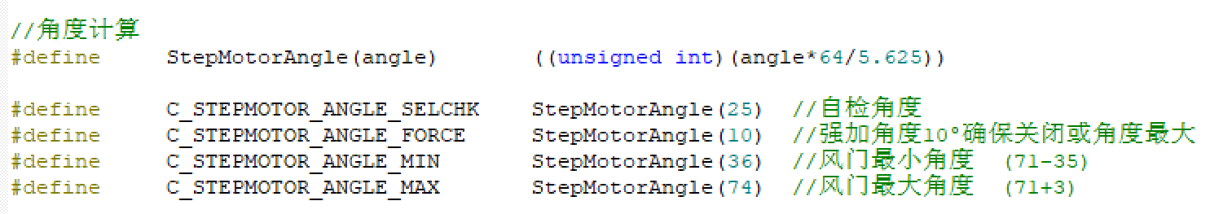

  - 硬件电路原理图

